第三讲 透镜及其应用

一、选择题
1．(2016·沈阳)如图所示，将透镜置于太阳光下，在另一侧的纸上会形成光斑，说明( D )
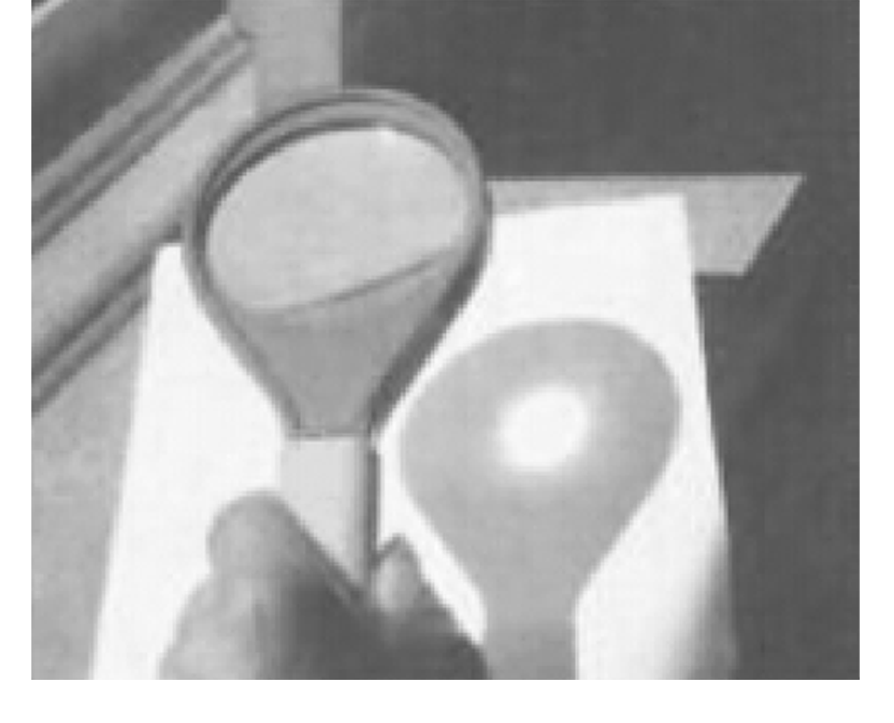
A．该光斑是由光的反射形成的
B．该光斑一定在透镜的焦点上
C．此类透镜可以制作近视镜片
D．此类透镜对光有会聚作用
2．(2016·绵阳)人们在生活中遇到的透镜及其组合所成的像是各种各样的，其中只能成实像的是( A )
A．眼睛 B．放大镜
C．望远镜 D．显微镜
3．(2016·厦门)荷叶上水珠晶莹透亮，映出荷叶纹理的“清晰”像，这个像的特点是( A )
A．正立放大 B．正立等大
C．倒立放大 D．倒立缩小
4．(2016·南昌)如图所示，是王爷爷小孙女的照片，王爷爷用放大镜贴近照片所看到的像是( B )
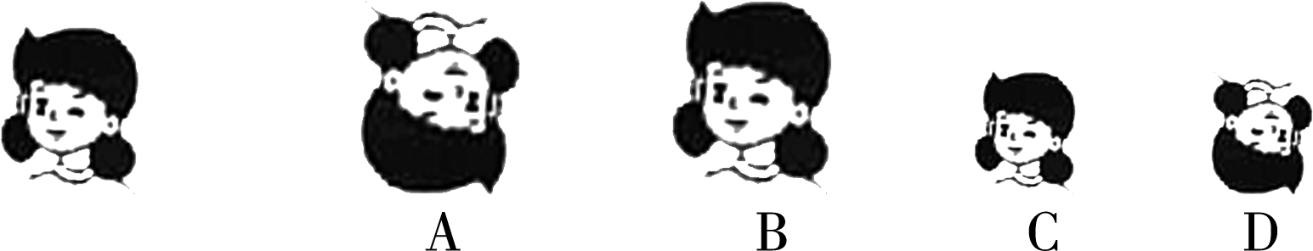
5．(2016·河南)如图所示是近视眼和远视眼的成因示意图。下列说法正确的是( B )
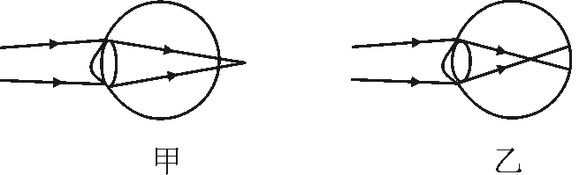
A．甲是远视眼，应佩戴凹透镜矫正
B．甲是远视眼，晶状体折光能力较弱
C．乙是近视眼，应佩戴凸透镜矫正
D．乙是近视眼，晶状体折光能力较弱
6．(2016·益阳)如图所示，小红同学在做“探究凸透镜成像规律”实验时，烛焰在图示位置时能在光屏上成清晰的像。下列说法正确的是( B )
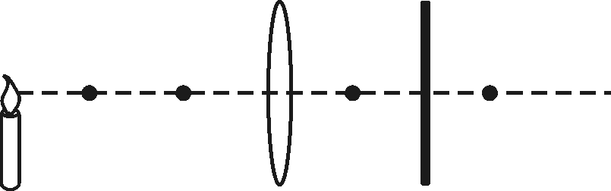
A．所成的像是虚像
B．所成的像是倒立、缩小的
C．投影仪就是利用这一成像原理制成的
D．要使光屏上烛焰的像变大，可将光屏靠近凸透镜
7．(2016·孝感)如图所示，为小明用透镜观察字的情况，下列说法正确的是( D )
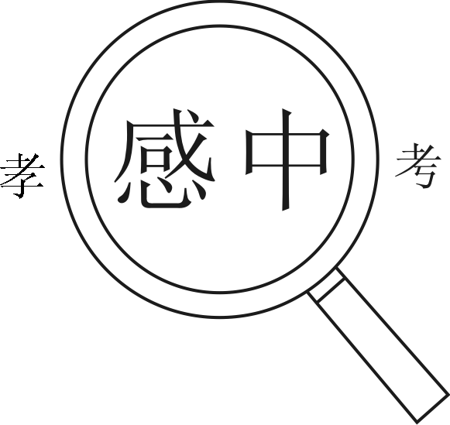
A．字到透镜的距离大于此透镜的焦距
B．该透镜只能成放大的像
C．该透镜可以用作近视眼镜
D．该透镜可以用作照相机镜头
8．(2016·泰安)在“探究凸透镜成像的规律”的实验中，物体距离凸透镜30 cm时，在凸透镜另一侧的光屏上可得到一个倒立的、放大的实像。该凸透镜的焦距可能为( D )
A．5 cm B．10 cm C．15 cm D．18 cm
9．(2016·襄阳)近期流行的“自拍神器”给旅行者自拍带来了方便，如图所示，与直接拿手机自拍相比，利用自拍杆可以( A )
A．增大物距 B．增大像距
C．增大人像的大小 D．减小取景范围
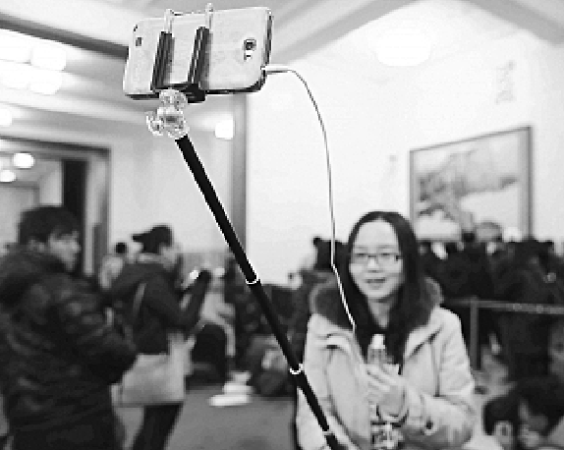,第9题图) 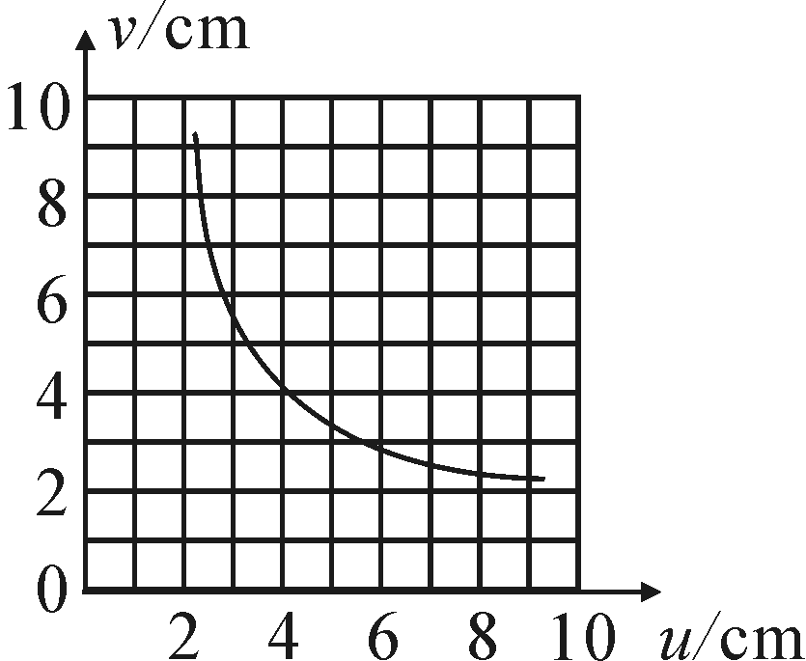,第10题图)
10．(2016·娄底)某班同学在“探究凸透镜成像规律”实验中，记录并绘制了像到凸透镜的距离v跟物体到凸透镜的距离u之间的图象，如图所示，下列判断正确的是( D )
A．该凸透镜的焦距是4 cm
B．当u＝3.5 cm时，在光屏上能得到一个缩小的像
C．当u＝5 cm时成放大的像，投影仪就是根据这一原理制成的
D．把物体从距凸透镜3 cm处移动到8 cm处的过程中，像逐渐变小
11．(2016·宜昌)小明同学在做凸透镜成像规律的实验中，光屏上得到烛焰清晰的像，同组的小华不小心将手指尖触摸到凸透镜，这时光屏上( D )
A．出现手指的实像
B．出现手指的影子
C．烛焰的像变得不完整
D．烛焰的像完整，但变暗

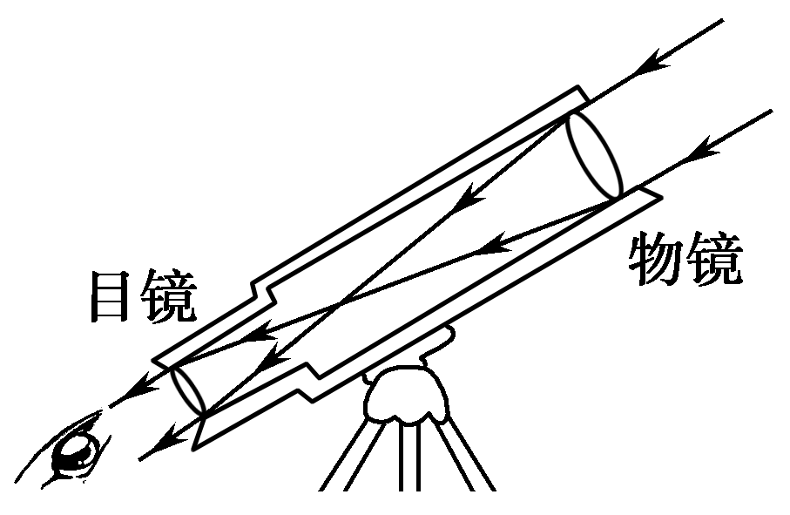
12．(2015·长沙)2014年最为特别的天象之一——“超级月亮”出现于8月11日凌晨，它比正常时的月亮要大百分之二十，亮度也有所增加，某天文爱好者为了研究这一现象，于是架设一台天文望远镜做进一步观察，关于该望远镜，下列说法正确的是( D )
A．物镜和显微镜的物镜作用相同
B．物镜相当于放大镜，用来把像放大
C．物镜的作用是使远处的物体在焦点附近成虚像
D．它由两组透镜组成，靠近眼睛的为目镜，靠近被观测物体的为物镜
13．(2016·葫芦岛)(多选)如图是探究凸透镜成像规律的装置，此时光屏上成清晰的像。下列说法中正确的是( AC )
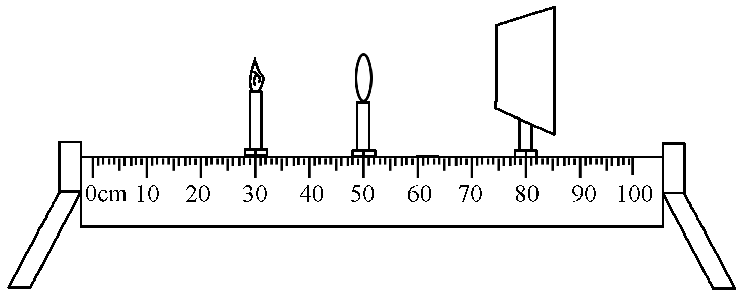
A．光屏上的像是一个倒立、放大的实像
B．此凸透镜的焦距小于10 cm
C．若将蜡烛移动到20 cm处，光屏移动到70 cm处，会再次得到一个清晰的像
D．若在蜡烛和凸透镜之间放一个远视眼镜，将光屏向右移动才能得到一个清晰的像
二、填空题
14．(2016·岳阳)在森林中旅游时，不要随意丢弃饮料瓶，因为下雨瓶内灌了水，透明圆形饮料瓶装水后相当于__凸__透镜，烈日出来后，可能引起森林大火。小明在森林里步行5400 m，用时1.5 h，他步行的平均速度为__3.6__km/h。
15．(2016·襄阳)形成近视眼的原因是晶状体太厚，折光能力__太强__(选填“太弱”或“太强”)；预防近视眼的措施之一，就是读写时眼睛与书本的距离应保持在__25__(选填“10”“15”或“25”)cm左右。
16．(2016·黔西南州)如图所示，将点燃的蜡烛放在__a__点时，所成的实像最小；将蜡烛放在c点时，相当于__投影仪(或幻灯机)__(填光学仪器的名称)的工作原理。
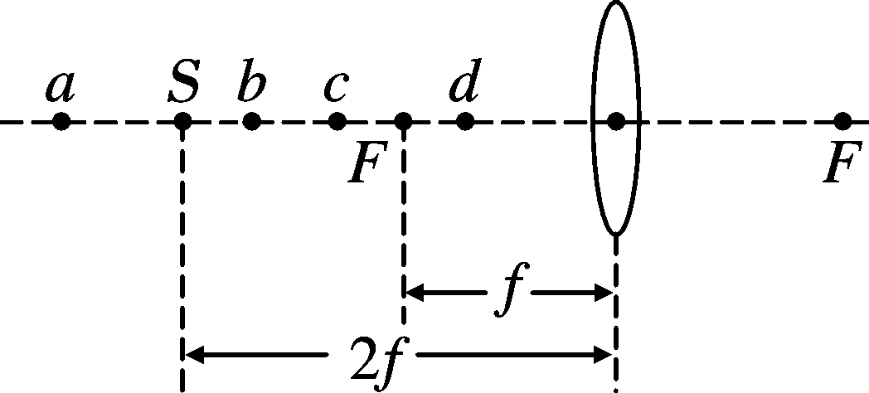
17．(2016·遂宁)为了监控取款机前的实时情况，银行ATM自动取款机上方安装有一摄像头。摄像头的工作原理相当于__凸__透镜成倒立、__缩小__的实像；当取款人逐渐靠近取款机时，他所成的像会逐渐__变大__(选填“变大”“变小”或“不变”)。
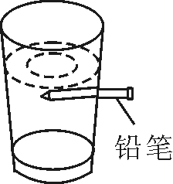
18．(2016·吉林)如图是装有水的圆柱形玻璃杯。将铅笔靠近玻璃杯的后面，透过玻璃杯可以看到笔尖指向左侧，此时成像为正立、__放大__的虚像。如果将铅笔由靠近玻璃杯的位置向远处慢慢移动，你会看到笔尖指向__右__侧。
三、作图题
19．(1)(2016·东营)如图甲所示，请在图中画出两条入射光线通过凸透镜后的折射光线。
(2)(2016·永州)如图乙所示，请在图中作出两条入射光线经凹透镜折射后的折射光线。
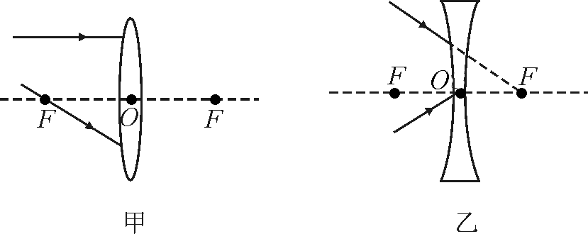
解：(1)如图所示： (2)如图所示：
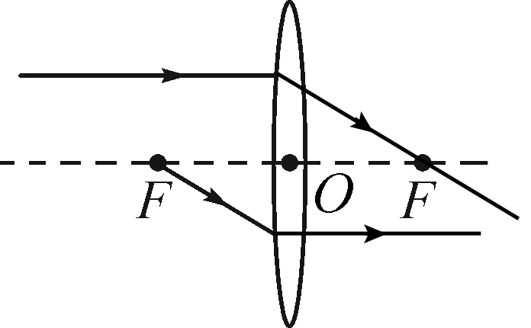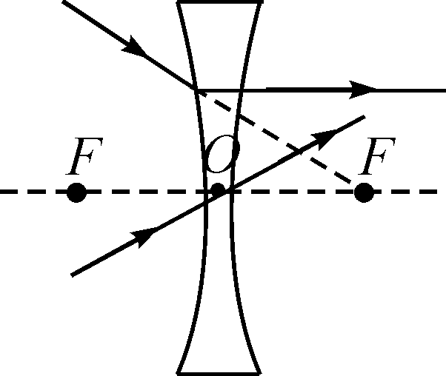
20．(鄂州中考)请根据近视眼的成因和矫正方法，在如图所示的方框内画出矫正所需的透镜并完成光路图。
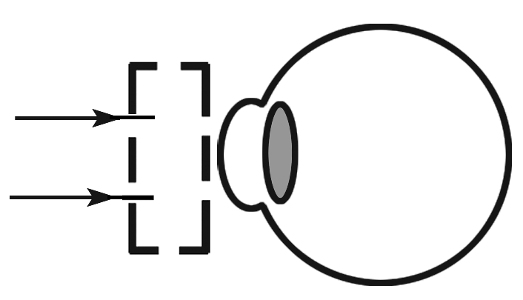 解：如图所示：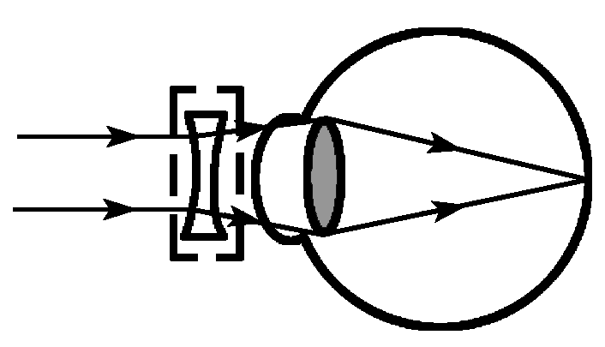
21．如图所示，MN为凸透镜的主光轴，A为蜡烛，A′为蜡烛在光屏上所成的像，根据凸透镜成像原理确定凸透镜的位置及其焦点，并将它们画出来。
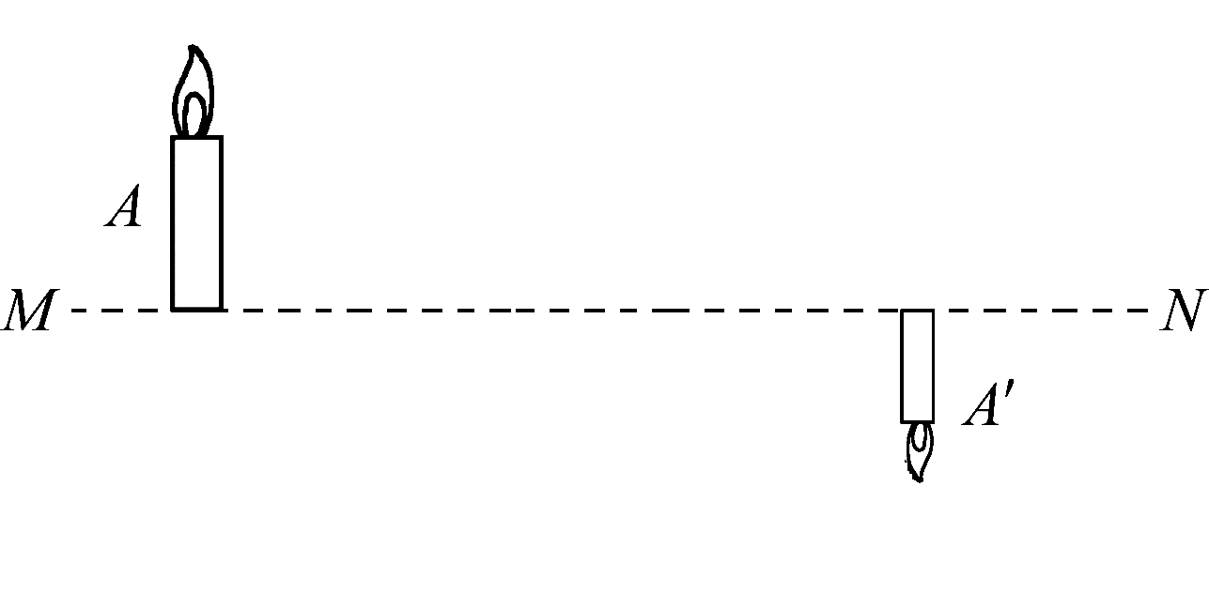
解：如图所示：
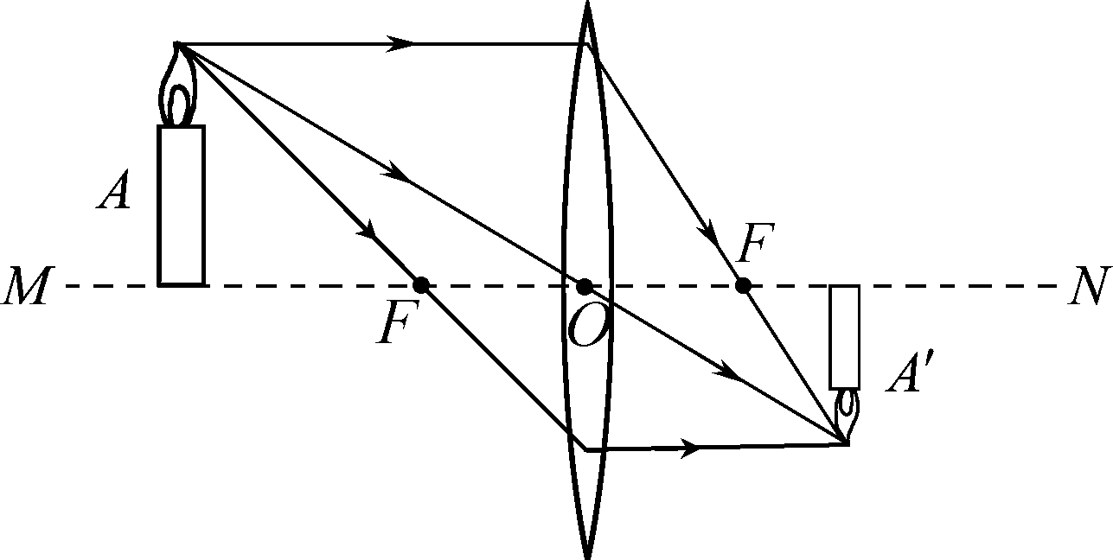
四、实验探究题
22．(2016·泉州)在“探究凸透镜成像规律”的实验中：
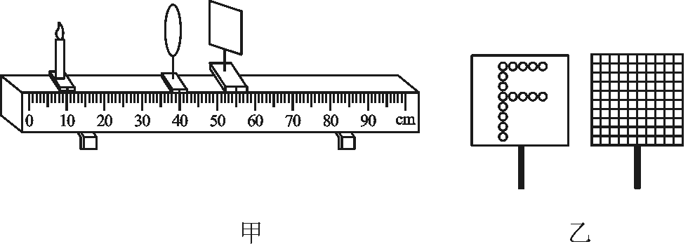
(1)实验装置正确安装并调节后，小芳同学在如图甲所示的光屏上看到了烛焰清晰的像，则她看到的像是__倒立__(选填“倒立”或“正立”)、__缩小__(选填“放大”或“缩小”)的。
(2)如果保持蜡烛和凸透镜的位置不变，把光屏向右移动一小段距离后，要想在光屏上再次得到清晰的像，可在蜡烛与凸透镜之间放一个焦距合适的__近视__(选填“近视”或“远视”)眼镜。
(3)某小组实验时对图甲中的装置进行了改进，将蜡烛换成带有“F”形的LED灯、光屏贴上方格纸，如图乙所示，请写出改进后其中一个优点：
__实验现象更明显、便于观察；减少了污染等__。
23．(2015·上海)在“验证凸透镜成像规律”实验中，某小组同学利用焦距10厘米的凸透镜，高为3厘米的发光体，光屏和光具座进行实验，将测得的物距u、像距v以及所成像的高L_{像}分别记录在下表中，在验证得到凸透镜成像的初步规律后，为了进一步研究，他们进行适量的运算，将结果分别记录在下表的后两列中。

实验  序号 | 物距  u/cm | 像距  v/cm | 像高  L_{像}/cm | 像距与物距  之比(v/u) | 物距与像距之  和(u＋v)/cm
1 | 60.0 | 12.0 | 0.60 | 0.20 | 72.0
2 | 50.0 | 12.5 | 0.75 | 0.25 | 62.5
3 | 30.0 | 15.0 | 1.50 | 0.50 | 45.0
4 | 18.0 | 22.5 | 3.75 | 1.25 | 40.5
5 | 16.0 | 26.7 | 5.00 | 1.67 | 42.7
6 | 14.0 | 35.0 | 7.50 | 2.50 | 49.0
(1)根据实验序号1～6的数据，分析比较像距v随物距u的变化情况及相关条件，可得出的初步结论是：凸透镜成实像时，__像距随物距的减小而增大__。
(2)根据实验序号1～6的数据，分析比较像高L_{像}与v/u的变化情况及相关条件，可得出的初步结论是__同一发光体，物高与像高的比值等于物距与像距的比值__。
(3)该小组同学继续利用表中的数据及相关条件、分析、归纳得出结论。
a．根据实验序号1～3的数据，分析比较物距变化量Δu与像距变化量Δv的大小关系及成像情况，可得出的初步结论是__当物距大于二倍焦距时，物距变化量Δu大于像距变化量Δv__；
b．根据实验序号1～6的数据，分析比较物距u变化时，L_{像}、u＋v的变化情况，可得出的初步结论是__当物体成实像时，物距越小，像越大，像距与物距的和(u＋v)先变小后变大__。
24．(2015·随州)物理兴趣小组想知道某只透镜的焦距f为多少，做实验甲，镜面垂直于阳光，在透镜下面放上白纸(纸、镜平行)，测出透镜与白纸间距s/cm与对应的白纸被烤焦的时间t/min，绘出图纸乙，则可判断该透镜的焦距f为__12__cm；将透镜及蜡烛、光屏置于光具座上(如图丙)，做成像实验，记录每次成实像的物距u，像距v，物像间距L(u＋v)，绘出图线丁(以f为长度单位)，由图可知，要想成实像，蜡烛与光屏的间距应满足L≥__4f__(用f表示)。经“百度”发现，物理学中，有一个凸透镜成像的“新概念”：放大率n＝＝，结合丙、丁两图，可知当物距u＝1.5f时，n＝__2__。
